ΤΙΤΛΟΣ ΣΕΛΙΔΑΣ | ΟΔΗΓΙΕΣ ΣΥΜΠΛΗΡΩΣΗΣ
ΣΤΟΙΧΕΙΑ ΑΣΚΟΥΜΕΝΟΥ ΣΠΟΥΔΑΣΤΗ | ΠΛΗΡΩΣ ΣΥΜΠΛΗΡΩΜΕΝΟ - ΣΦΡΑΓΙΔΑ ΤΜΗΜΑΤΟΣ
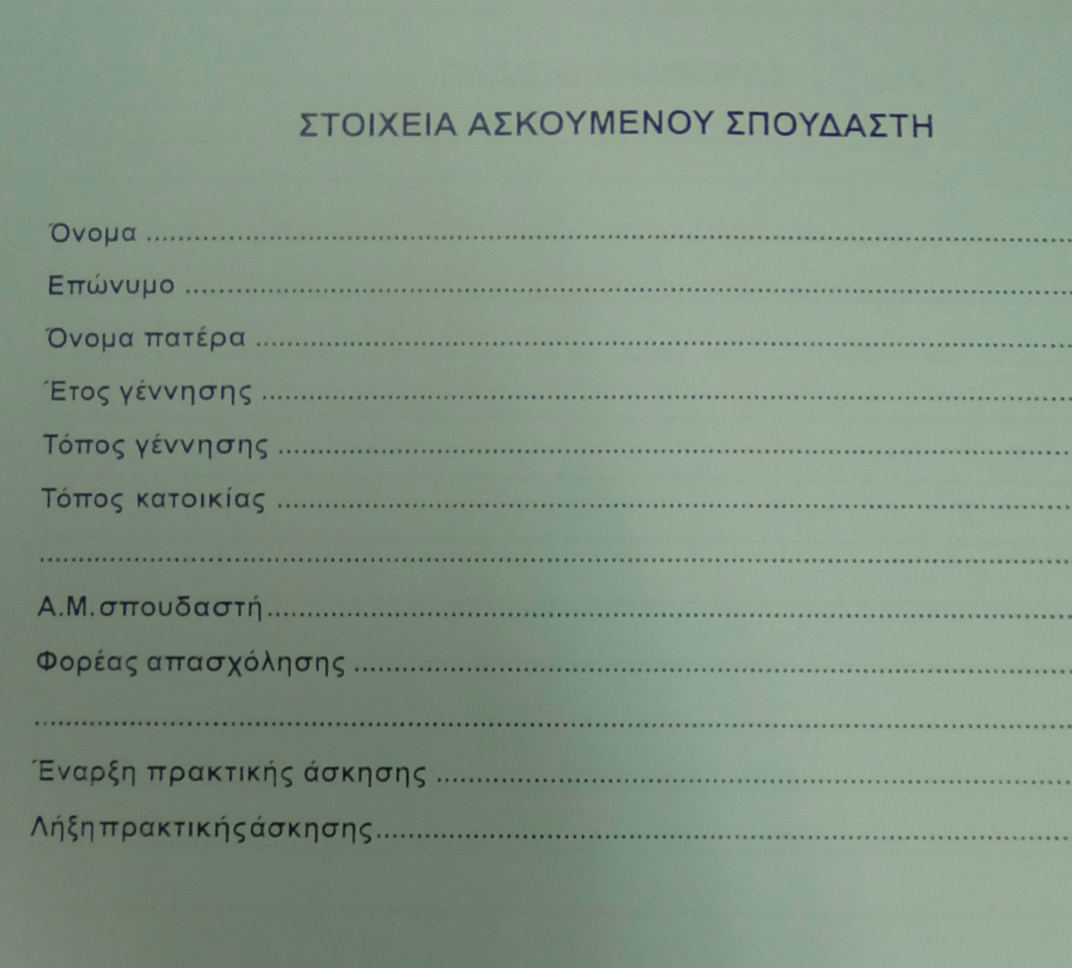

ΤΙΤΛΟΣ ΣΕΛΙΔΑΣ | ΟΔΗΓΙΕΣ ΣΥΜΠΛΗΡΩΣΗΣ
ΑΝΑΛΥΣΗ ΤΟΜΕΩΝ Π.Α. | ΣΕ ΚΆΘΕ ΤΟΜΕΑ ΑΝΑΦΕΡΟΝΤΑΙ ΤΑ ΑΝΤΙΚΕΙΜΕΝΑ ΠΟΥ ΑΣΚΗΘΗΚΕ Ο ΦΟΙΤΗΤΗΣ. ΠΙΘΑΝΑ ΝΑ ΜΗΝ ΥΠΑΡΧΟΥΝ ΣΤΟ ΦΟΡΕΑ ΚΑΙ ΟΙ 6 ΤΟΜΕΙΣ ΤΑ ΑΝΤΙΚΕΙΜΕΝΑ ΑΣΚΗΣΗΣ ΠΟΥ ΒΕΒΑΙΩΝΕΙ Ο ΦΟΡΕΑΣ ΜΠΟΡΕΙ ΝΑ ΜΗΝ ΕΊΝΑΙ ΠΛΗΡΩΣ ΤΑΥΤΙΣΜΕΝΑ ΜΕ ΤΙΣ ΑΠΑΙΤΗΣΕΙΣ ΤΟΥ ΤΜΗΜΑΤΟΣ ΙΑΤΡΙΚΩΝ ΕΡΓΑΣΤΗΡΙΩΝ ΥΠΟΓΡΑΦΗ & ΣΦΡΑΓΙΔΑ ΤΟΜΕΑ
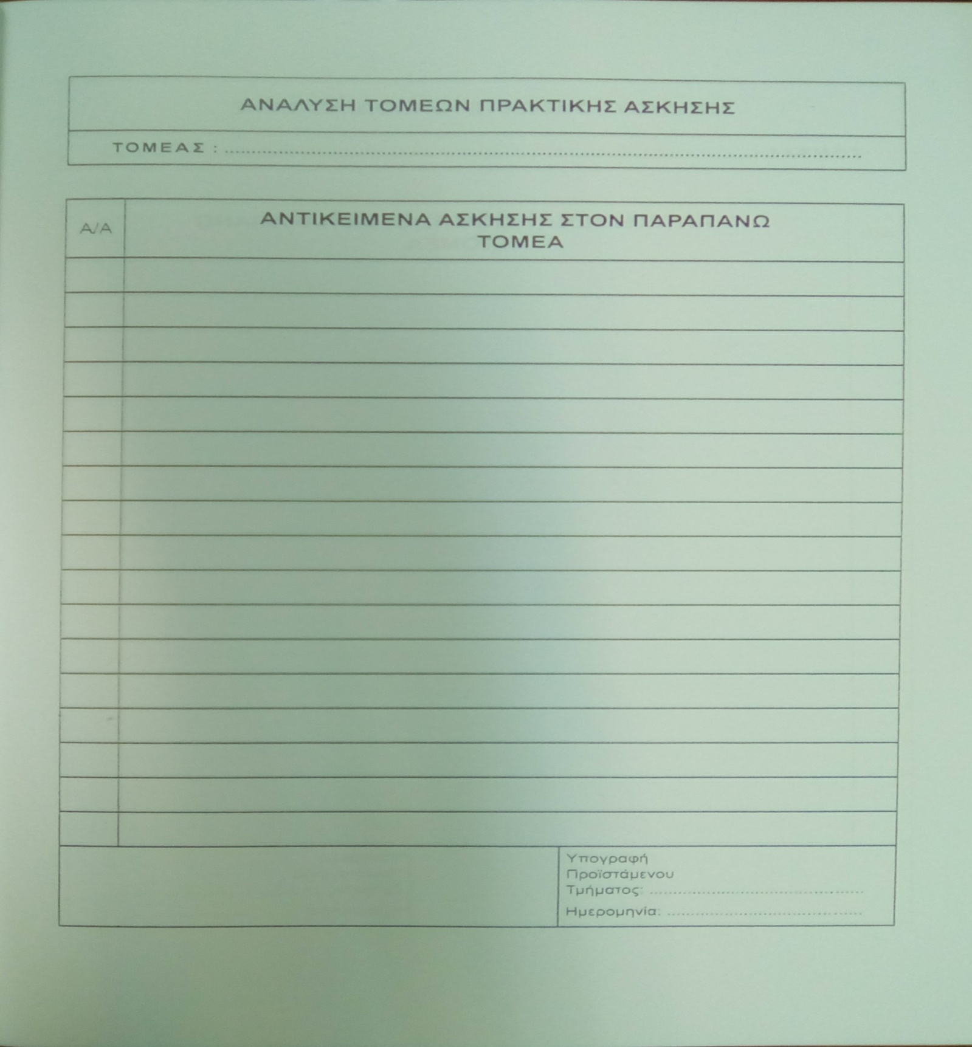

ΤΙΤΛΟΣ ΣΕΛΙΔΑΣ | ΟΔΗΓΙΕΣ ΣΥΜΠΛΗΡΩΣΗΣ
ΕΚΘΕΣΗ ΕΡΓΑΣΙΑΚΩΝ ΕΜΠΕΙΡΙΩΝ ΑΣΚΟΥΜΕΝΟΥ | ΠΕΡΙΓΡΑΦΗ ΑΠΌ ΤΟΝ ΦΟΙΤΗΤΗ ΤΩΝ ΕΜΠΕΙΡΙΩΝ ΑΝΑ ΤΟΜΕΑ
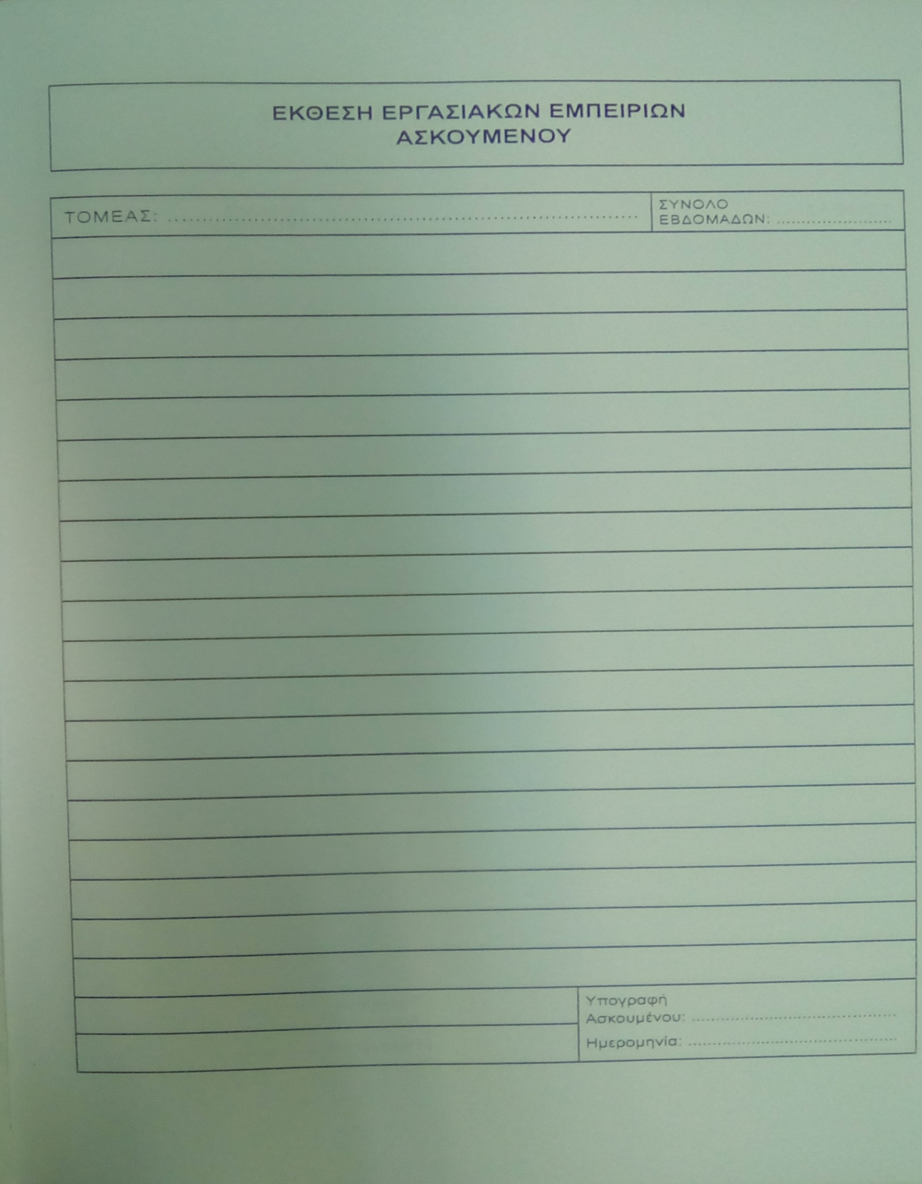
ΤΙΤΛΟΣ ΣΕΛΙΔΑΣ | ΟΔΗΓΙΕΣ ΣΥΜΠΛΗΡΩΣΗΣ
ΕΒΔΟΜΑΔΙΑΙΟ ΦΥΛΛΟ ΠΡΑΚΤΙΚΗΣ ΑΣΚΗΣΗΣ | ΚΑΘΗΜΕΡΙΝΗ ΚΑΤΑΓΡΑΦΗ ΑΠΌ ΤΟΝ ΦΟΙΤΗΤΗ ΤΩΝ ΕΡΓΑΣΙΩΝ ΠΟΥ ΕΚΤΕΛΕΣΤΗΚΑΝ ΑΠΌ ΤΟΝ ΙΔΙΟ. ΟΙ ΕΡΓΑΣΙΕΣ ΘΑ ΕΧΟΥΝ ΤΑΥΤΙΣΗ ΜΕ ΤΑ ΑΝΤΙΚΕΙΜΕΝΑ ΑΣΚΗΣΗΣ ΠΟΥ ΠΕΡΙΓΡΑΦΤΗΚΑΝ ΣΤΗΝ ΑΝΑΛΥΣΗ ΤΟΜΕΩΝ, ΟΠΩΣ ΚΑΙ Η ΧΡΟΝΙΚΗ ΔΕΙΆΡΚΕΙΑ ΑΝΑ ΤΟΜΕΑ ΣΥΜΠΛΗΡΩΜΕΝΑ ΠΛΗΡΩΣ: ΑΡΙΘΜΟΣ ΦΥΛΛΟΥ ΕΒΔΟΜΑΔΑ, ΤΟΜΕΑΣ, ΑΝΑΛΥΣΗ ΤΟΜΕΑ, ΥΠΟΓΡΑΦΗ ΦΟΙΤΗΤΗ, ΥΠΟΓΡΑΦΗ ΕΠΟΠΤΗ ΤΟΥ ΦΟΡΕΑ, ΣΦΡΑΓΙΔΑ ΦΟΡΕΑ, ΗΜΕΡΟΜΗΝΙΕΣ
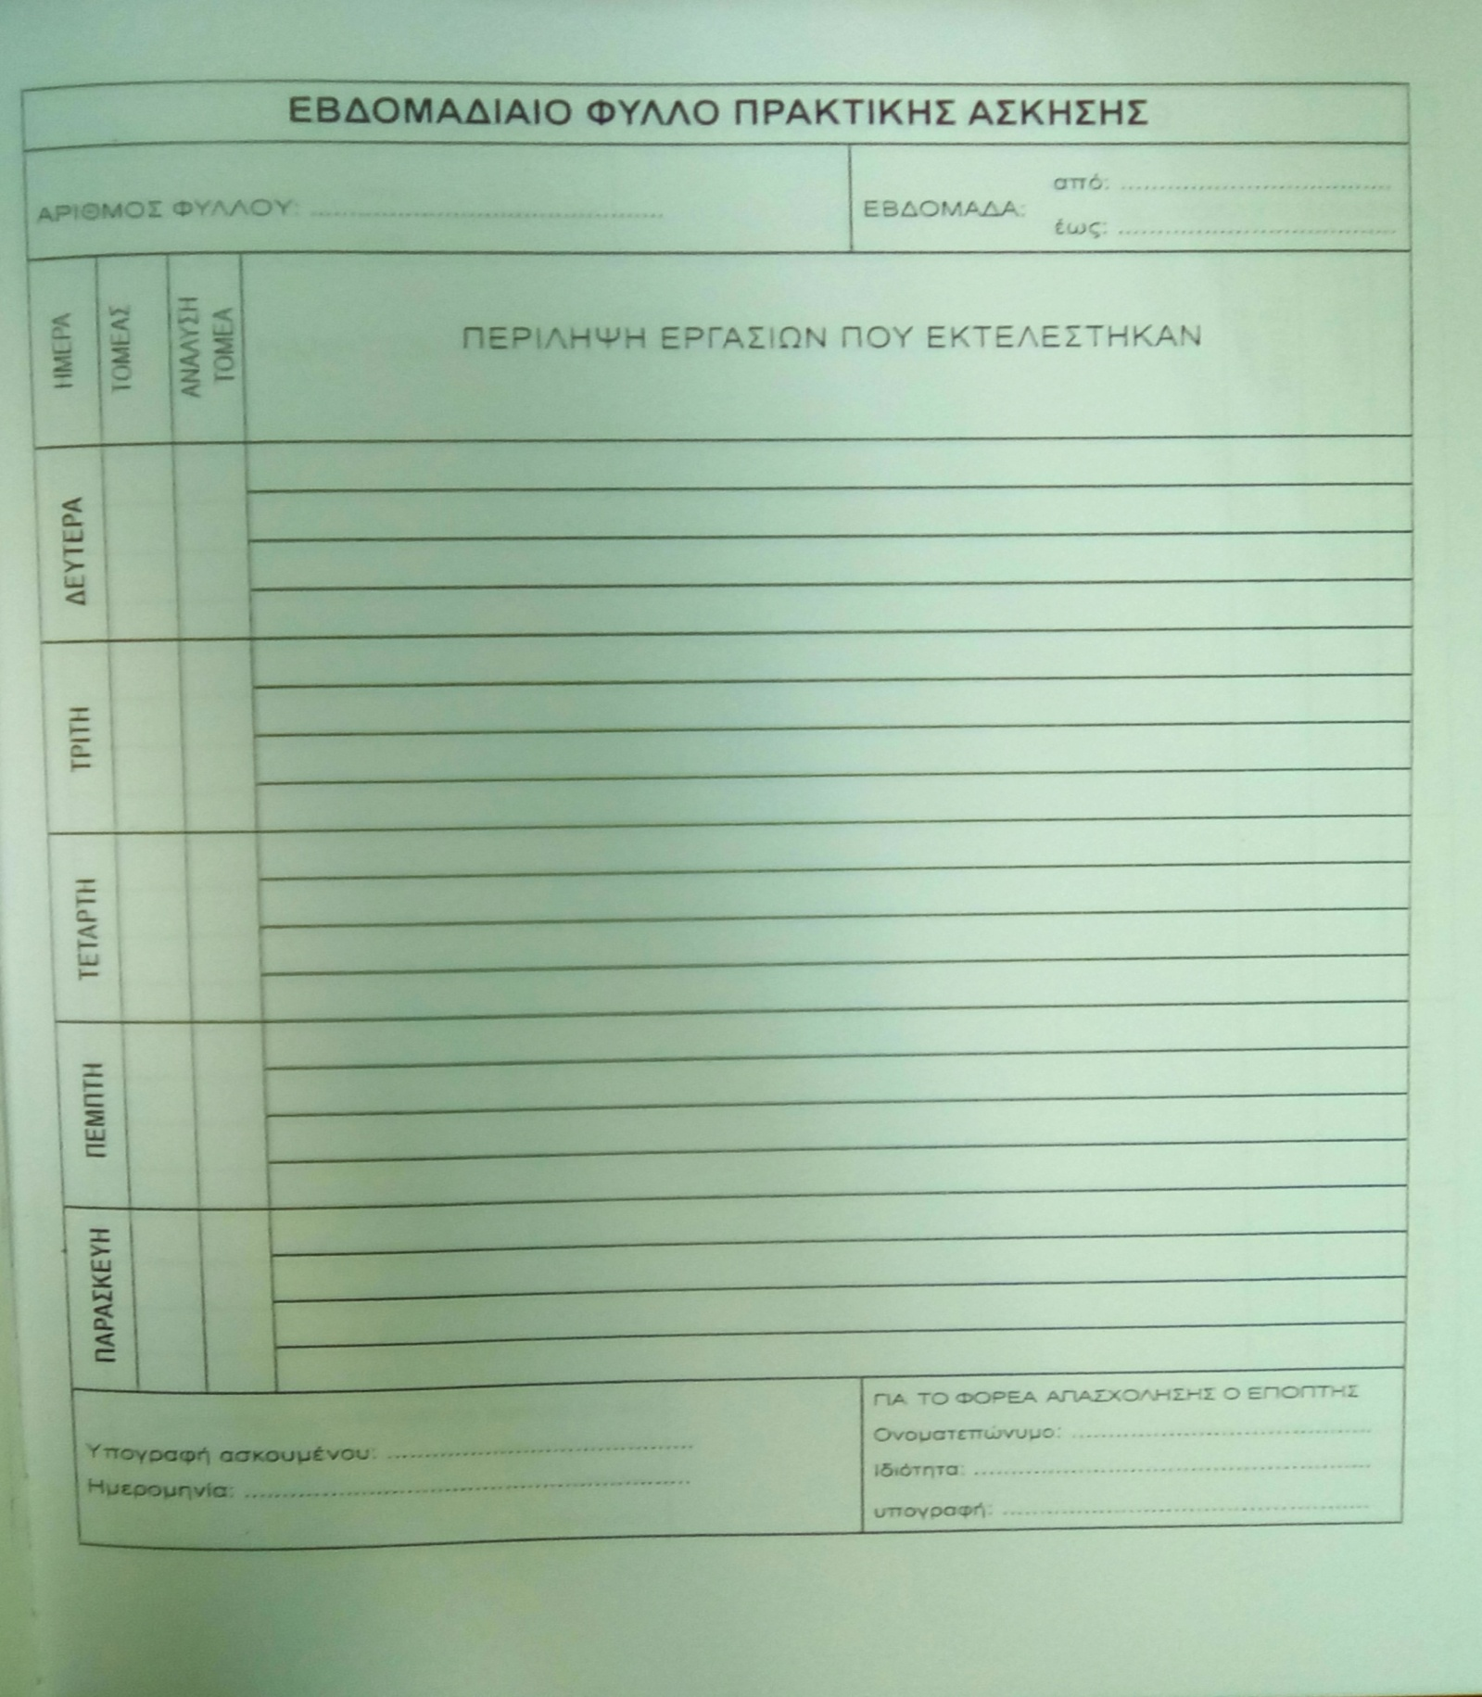

ΤΙΤΛΟΣ ΣΕΛΙΔΑΣ | ΟΔΗΓΙΕΣ ΣΥΜΠΛΗΡΩΣΗΣ
ΣΥΝΟΠΤΙΚΗ ΕΚΘΕΣΗ ΕΠΙΔΟΣΗΣ ΓΙΑ ΤΟΝ ΑΣΚΟΥΜΕΝΟ ΑΠΌ ΤΟΝ ΦΟΡΕΑ ΑΠΑΣΧΟΛΗΣΗΣ | ΣΥΜΠΛΗΡΩΝΕΤΑΙ ΑΠΌ ΤΟΝ ΦΟΡΕΑ ΤΟ ΜΙΣΟ ΕΠΑΝΩ ΤΜΗΜΑ ΤΗΣ ΣΕΛΙΔΑΣ ΜΙΑ ΕΚΘΕΣΗ ΑΝΑ ΤΟΜΕΑ (ΝΑ ΑΝΑΓΡΑΦΕΤΑΙ Ο ΤΟΜΕΑΣ)

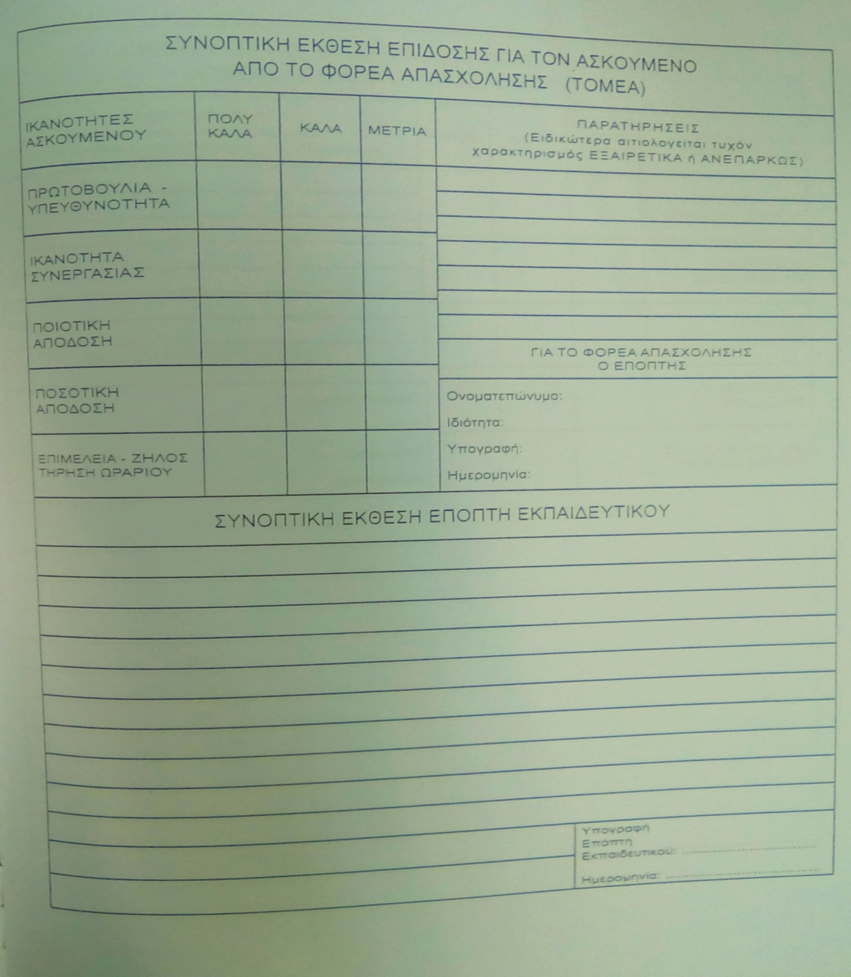
ΤΙΤΛΟΣ ΣΕΛΙΔΑΣ | ΟΔΗΓΙΕΣ ΣΥΜΠΛΗΡΩΣΗΣ
ΓΕΝΙΚΟΤΕΡΕΣ ΣΗΜΕΙΩΣΕΙΣ - ΠΑΡΑΤΗΡΗΣΕΙΣ ΑΣΚΟΥΜΕΝΟΥ ΓΙΑ ΤΙΣ ΕΡΓΑΣΙΑΚΕΣ ΕΜΠΕΙΡΙΕΣ | ΣΥΜΠΛΗΡΩΝΕΤΑΙ ΑΠΌ ΤΟΝ ΦΟΙΤΗΤΗ. ΜΠΟΡΕΙ ΝΑ ΥΠΑΡΞΕΙ ΚΑΙ ΜΟΝΟ ΜΙΑ. ΠΕΡΙΓΡΑΦΕΙ ΓΝΩΣΕΙΣ ΠΟΥ ΑΠΕΚΤΗΣΕ, ΣΥΝΕΡΓΑΣΙΑ ΜΕ ΤΟΝ ΦΟΡΕΑ κ.α
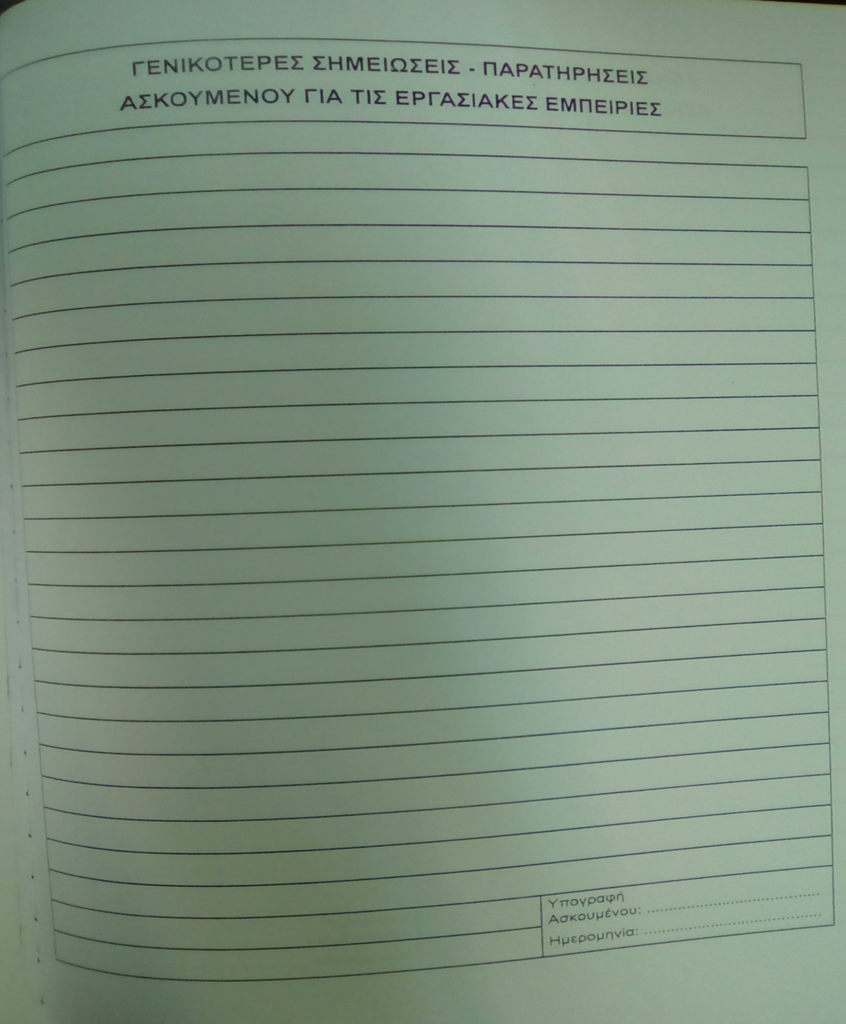

ΤΙΤΛΟΣ ΣΕΛΙΔΑΣ | ΟΔΗΓΙΕΣ ΣΥΜΠΛΗΡΩΣΗΣ
ΓΕΝΙΚΟΤΕΡΕΣ ΣΗΜΕΙΩΣΕΙΣ - ΠΑΡΑΤΗΡΗΣΕΙΣ ΤΟΥ ΕΠΟΠΤΗ ΑΠΌ ΤΟΝ ΦΟΡΕΑ ΑΠΑΣΧΟΛΗΣΗ | ΣΥΜΠΛΗΡΩΝΕΤΑΙ ΑΠΌ ΤΟΝ ΦΟΡΕΑ ΑΠΑΣΧΟΛΗΣΗΣ. ΠΕΡΙΓΡΑΦΕΙ ΙΚΑΝΟΤΗΤΕΣ-ΔΕΞΙΟΤΗΤΕΣ- ΧΑΡΑΚΤΗΡΙΣΤΙΚΑ ΤΗΣ ΠΡΟΣΩΠΙΚΟΤΗΤΑΣ ΠΟΥ ΑΦΟΡΟΎΝ ΤΟΝ ΡΟΛΟ ΤΟΥ ΦΟΙΤΗΤΗ ΩΣ ΑΣΚΟΥΜΕΝΟΥ ΣΤΗΝ ΕΙΔΙΚΟΤΗΤΑ ΤΟΥ. ΜΠΟΡΕΙ ΝΑ ΥΠΑΡΞΕΙ Κ ΜΟΝΟ ΜΙΑ ΥΠΟΓΡΑΦΗ ΕΠΟΠΤΗ & ΣΦΡΑΓΙΔΑ
